Samen 24 gooien
Dit heb je nodig:
- 4 pittenzakken per groepje (2 à 3 leerlingen)
- Stoepkrijt
- Wisbordje + stift per groepje
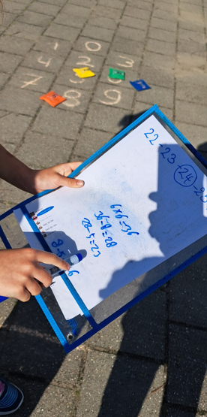
Zo gaat het spel
- Noteer de getallen 0 t/m 9 op de tegels (zie foto)
- Kinderen mogen 4 x met de pittenzakken gooien
- De cijfers worden genoteerd op het wisbordje
- Je maakt hiermee een som: plus, min, keer, delen
- Gooi je precies 24 dan heb je 2 punten
- Gooi je 22-23 of 25-26, dan heb je 1 punt.
- De leerkracht houdt de score per groepje bij op zijn wisbord.

